옴 진단용 설문지 (보호자 / 간병인용)
환자와의 관계가 어떻게 되십니까? | - 보호자 | - 간병인
현재 돌보고 있는 환자가 가려움증을 호소하나요? | - 예 | - 아니오
돌보고 있는 환자의 몸에 피부 발진이 있나요?  (‘아니오’에 응답시 설문이 종료됩니다) | - 예 | - 아니오
환자가 피부에 발진이 있다면 어떤 부위에 있나요? (그림 또는 번호에 표시하시면 됩니다)
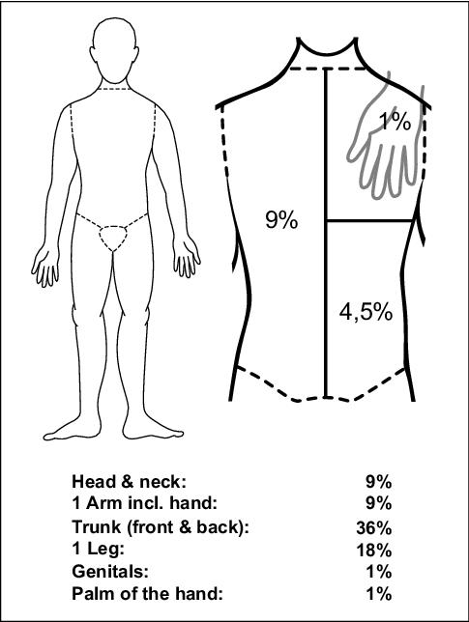 | ① 얼굴  ② 몸과 팔다리  ③ 손가락 사이  ④ 사타구니와 겨드랑이  ⑤ 전신

다음 두질문에는 간병인만 응답해 주세요
1-2달 이내에 옴으로 진단받은 환자를 간병한 적이 있나요? | - 예 | - 아니오
1-2달 이내에 돌본 환자가 옴으로 진단받지 않았으나 가려움증을 호소하거나 피부에 발진이 있었나요?  (‘아니오’에 응답시 설문이 종료됩니다) | - 예 | - 아니오

→ 뒷장에 이어서
본인 피부에 발진이 관찰되나요?  (‘아니오’에 응답시 설문이 종료됩니다) | - 예 |  | - 아니오
피부에 발진이 생긴 부위는 어디인가요? (그림 또는 번호에 표시하시면 됩니다)
① 얼굴
② 몸과 팔다리
③ 손가락 사이
④ 사타구니와 겨드랑이
  - 전신
★ 특히 손가락 사이, 겨드랑이, 사타구니, 성기부위  가려움 또는 붉은색 발진이 있나요? | - 예 |  | - 아니오
본인의 몸이 가려우신 가요?  (‘아니오’에 응답시 설문이 종료됩니다) | - 예 |  | ② 아니오
피부가 가려운 부위는 어디인가요? | - 예 |  | - 아니오
① 얼굴
② 몸과 팔다리
③ 손가락 사이
④ 사타구니와 겨드랑이
⑤ 전신
가려움이 가장 심한 시간은 언제인가요? | - 아침 | - 점심 |  | - 밤과 새벽
설문끝. 수고하셨습니다.

